重 庆 大 学

学 生 实 验 报 告

实验课程名称 面向对象技术及UML

开课实验室 DS1501

学 院 大数据与软件学院 年级 2016 专业班 软件工程2班

学 生 姓 名 黄裕涛 学 号 20161610

开 课 时 间 2018 至 2019 学年第 一 学期

总 成 绩
教师签名 | 徐玲

软件 学院制

《面向对象技术与UML》实验报告

开课实验室： DS1501 2018 年 10月11日
学院 |  | 软件学院 | 年级、专业、班 |  | 2016软件工程2班 | 姓名 | 黄裕涛 |  | 成绩
课程  名称 |  | 面向对象技术与UML |  | 实验项目  名 称 | 小型购物系统 |  |  | 指导教师 |  | 徐玲
教师评语 | 教师签名：  年 月 日
一、实验目的
1.通过对UML九种图形的绘制，熟悉各种图的基本功能和使用方法。
2.熟练掌握如何使用建模工具EA的基本菜单及操作。
3.掌握基本的面向对象的分析与设计方法。

二、实验器材

三、实验内容
随着网络与计算机的普及，越来越多的企业在网上建立自己的购物网站，网上购物系统就是企业在进行网上销售活动时，利用计算机来对客户购买的货物进行系统的处理。
1. 根据需求描述，对Actor的分析和建模，完成基本用例以及其中的关系进行分析和建模，构造一张用例图；
2. 根据用例图中关键用例，构造一张活动图；
3. 将用例图和相关活动图映射为一张类图；
4. 根据活动图和类图，画一张相关的顺序图；
5. 选择类图中的某个关键类，画一张状态图；
6. 描绘系统的构件图和部署图等；

四、实验步骤
1. 根据需求描述，对Actor的分析和建模，完成基本用例以及其中的关系进行分析和建模，构造一张用例图；
2. 根据用例图中关键用例，构造一张活动图；
3. 将用例图和相关活动图映射为一张类图；
4. 根据活动图和类图，画一张相关的顺序图；
5. 选择类图中的某个关键类，画一张状态图；
6. 描绘系统的构件图和部署图等；

五、实验结果
总体的结构目录：

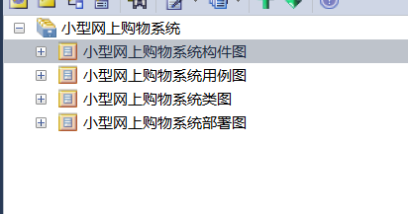
购买商品用例的活动图，顺序图，协作图。
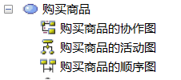
订单类的状态图：
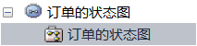

用例图：
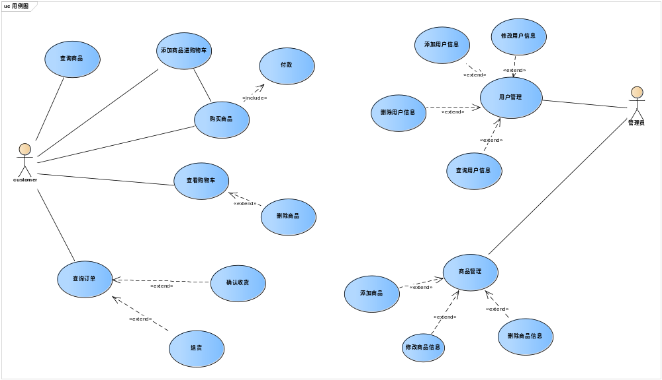

购买商品用例下：
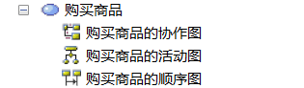

购买商品用例活动图：
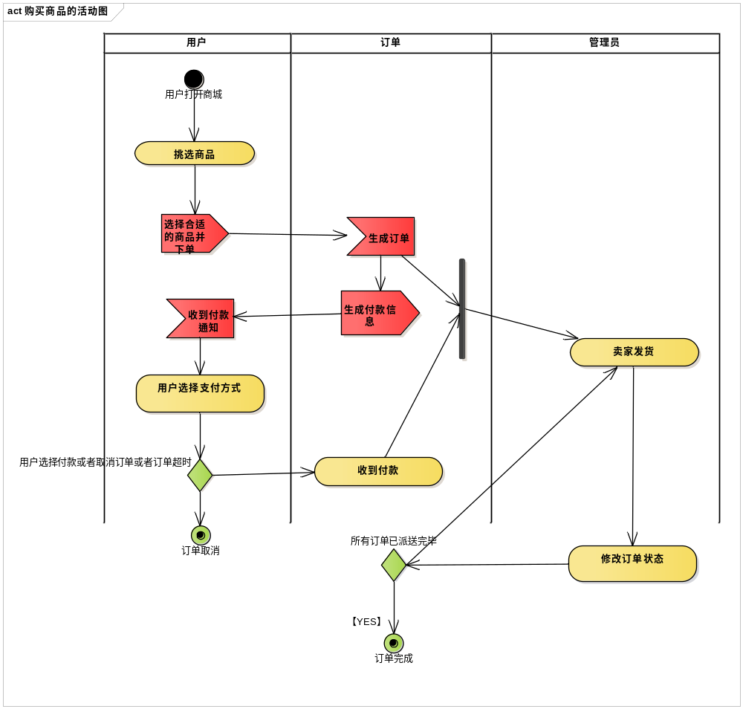

根据系统中所需要的类和类之间的关系画出类图。
类图：
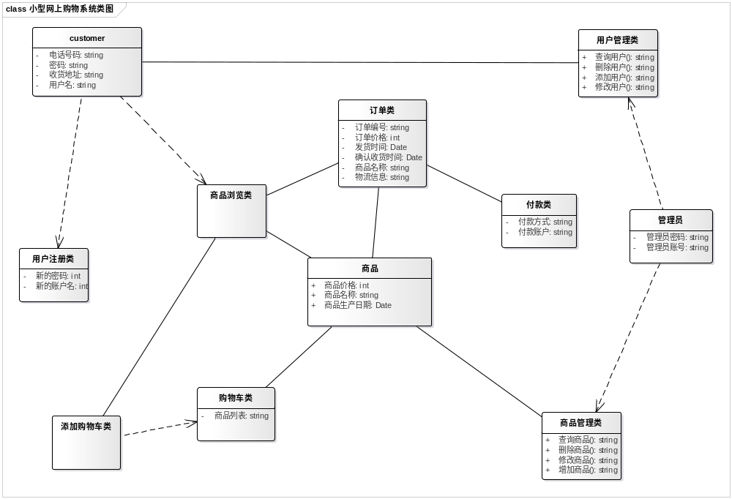

购买商品用例顺序图：
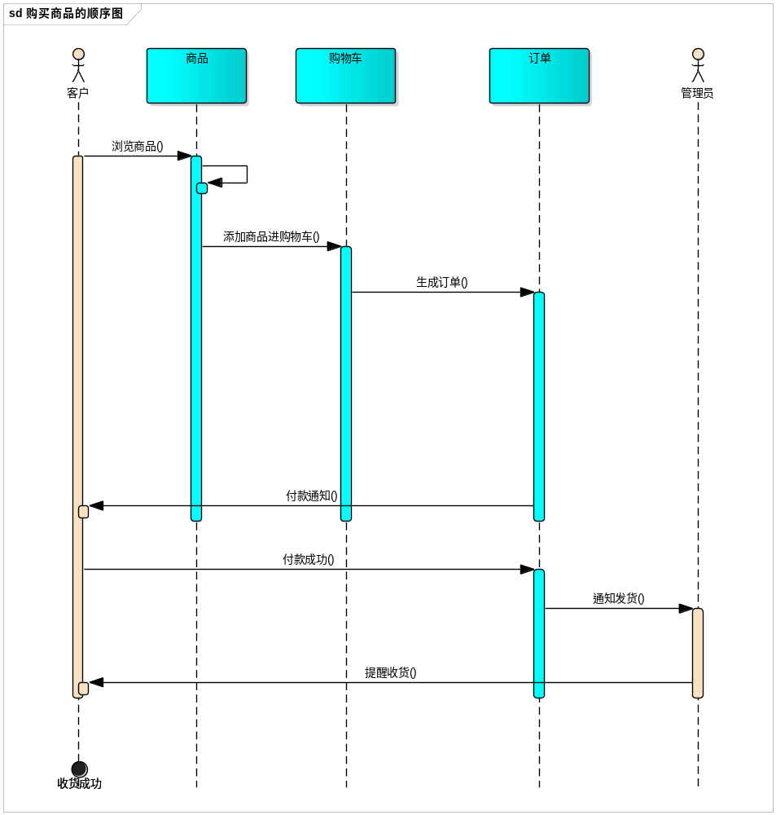

订单类的状态图：
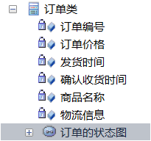
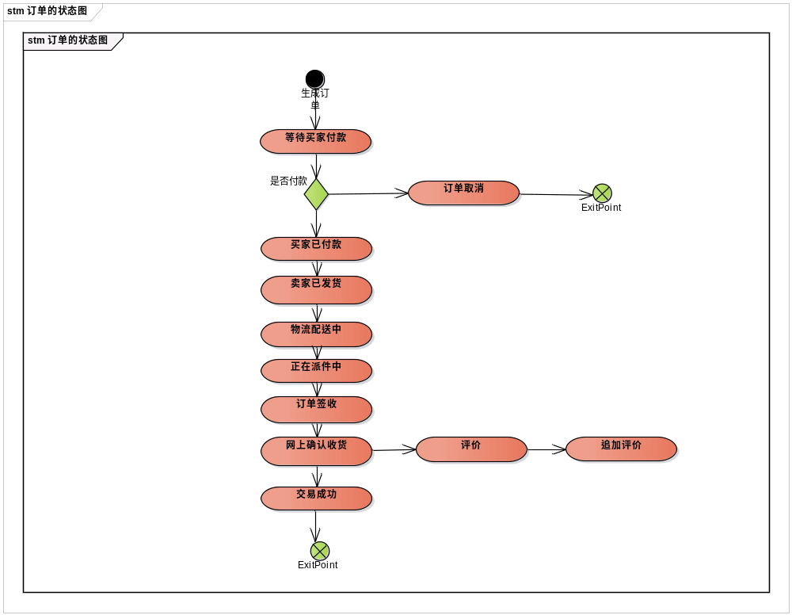

小型网上购物系统构件图：
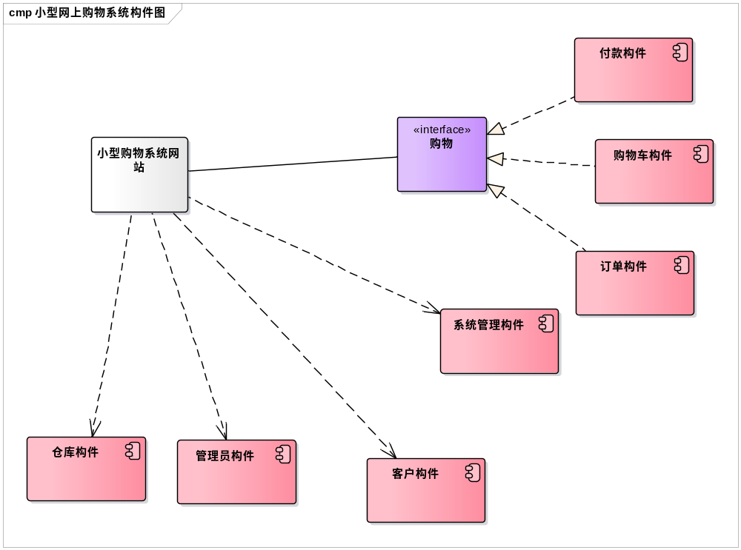

小型网上购物系统部署图：
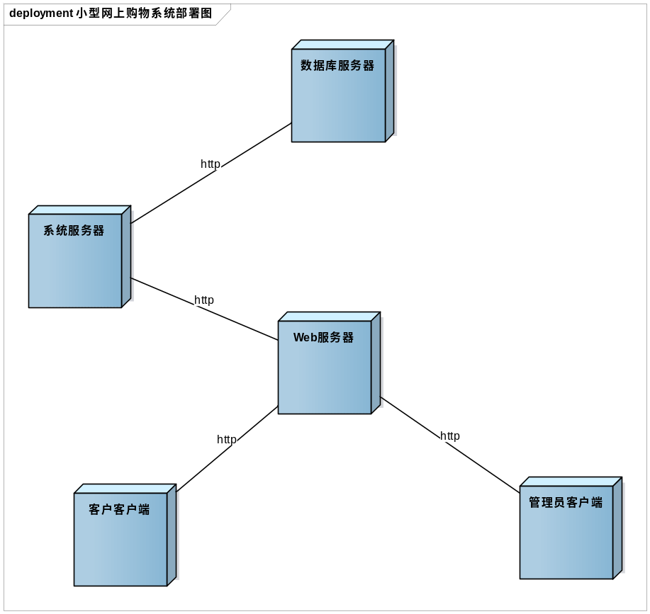
六、实验总结

一开始不知道按照什么顺序画。应该先画哪一个图后画哪一个图。后面听了老师讲解之后才明白。先是画用例图，再从每个用例去拓展。通过这次实验之后，让我对画UML图有了更深刻的了解，也明白了如何去设计一个系统。

实验报告打印格式说明

- 标题：三号加粗黑体
- 开课实验室：5号加粗宋体
- 表中内容：
- 标题：5号黑体
- 正文：5号宋体
- 纸张：16开(20cm×26.5cm)
- 版芯
上距：2cm
下距：2cm
左距：2.8cm
右距：2.8cm

说明： 1、“年级专业班”可填写为“00电子1班”，表示2000级电子工程专业第1班。
2、实验成绩可按五级记分制（即优、良、中、及格、不及格），或者百分制记载，若需要将实验成绩加入对应课程总成绩的，则五级记分应转换为百分制。

